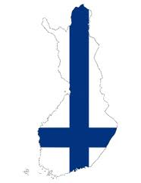
Μixed fruit soup
Υλικά
200 gr ανάμεικτα αποξηραμένα φρούτα
(σταφίδες, δαμάσκηνα, βερύκοκα, σύκα)
1 λίτρο νερό
3 κ.σ ζάχαρη
1 ξυλαράκι κανέλλα
2 κ.σ πατατάλευρο
Εκτέλεση
1. Μουλιάστε τα φρούτα σε κρύο νερό για λίγες ώρες.
2.Βράστε το 1 λίτρο νερό και έπειτα προσθέστε μέσα 3 κ.σ ζάχαρη, την κανέλλα και τα αποξηραμένα φρούτα.
3. Βράστε τα μέχρι να μαλακώσουν τα φρούτα (10 λεπτά).
4. Διαλύστε το αλεύρι σε λίγο κρύο νερό και ρίξτε το σιγά σιγά μέσα στην σούπα ανακατεύοντας συνεχώς. Συνεχίστε το βράσιμο για ένα λεπτό ακόμα.
5. Σερβίρετε τη σούπα σε ένα μπολ και αφήστε τη να κρυώσει. Πασπαλίστε με ζάχαρη.
6. Σερβίρετέ την μαζί με το πόριτζ ρυζιού. Ή, αν επιθυμείτε, σερβίρετε τη σούπα απλά με σαντιγύ σαν επιδόρπιο.

